在线填表操作流程

- 校级“优秀毕业生”申请流程
（一）登录
1. 登录系统 用户访问“北理在线”（http://online.bit.edu.cn /），之后会跳转到统一身份认证登录界面，输入用户名（学号）和密码，登录成功界面如下所示：

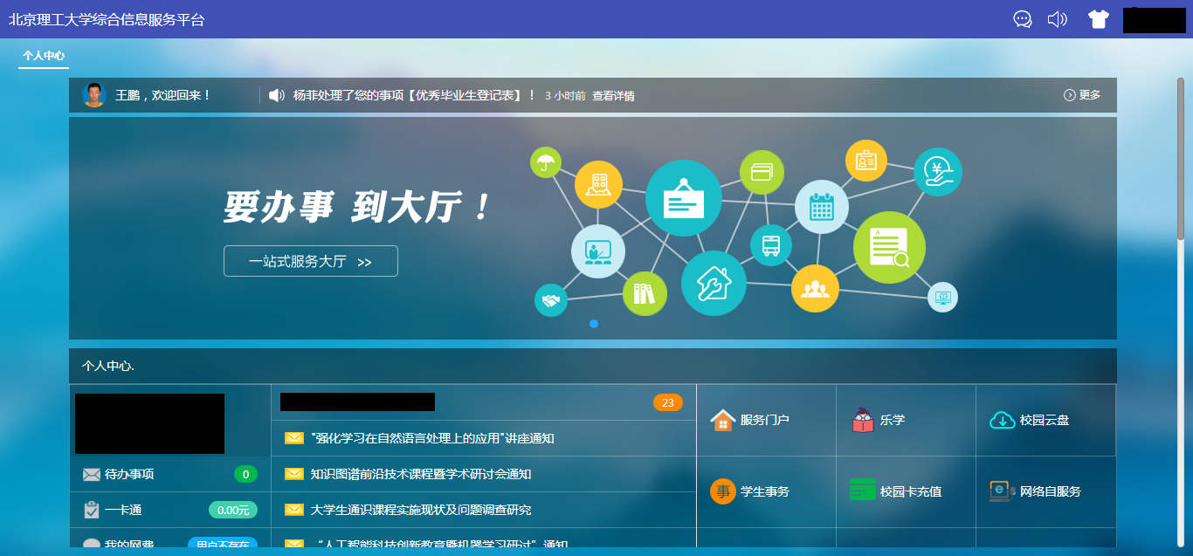

2．点击“收藏&推荐”一栏中的“更多”：
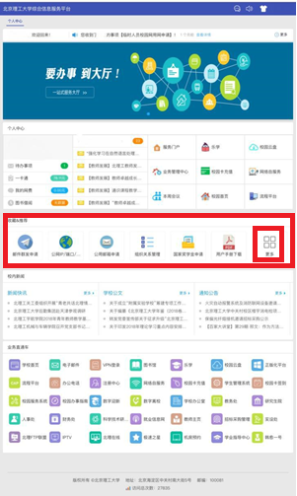
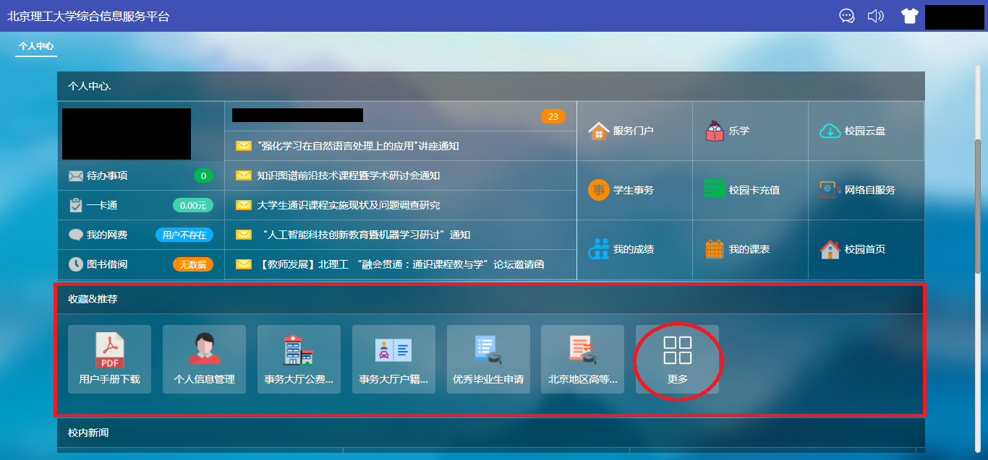

3.点击“更多”后进入如下页面：
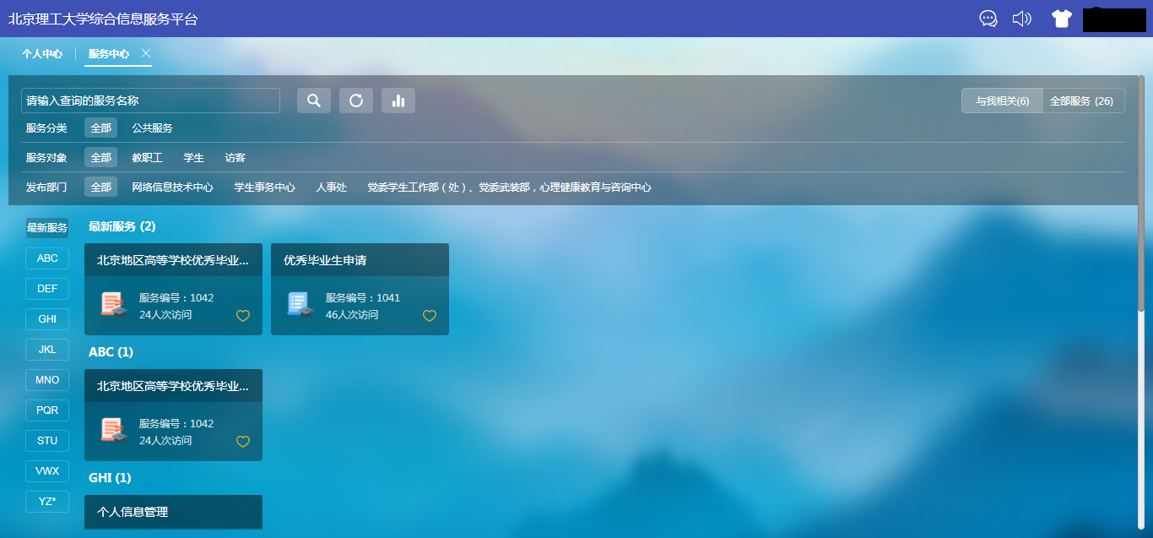

4.点击“最新服务”中的“优秀毕业生申请”，或点击左侧“YZ*”，再点击“优秀毕业生申请”：
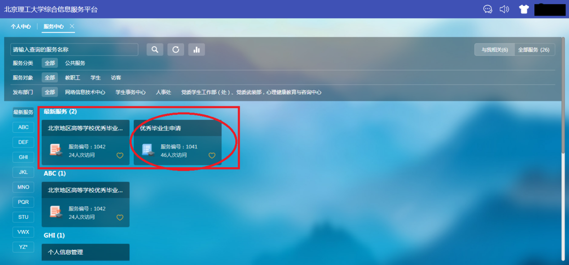

或者：
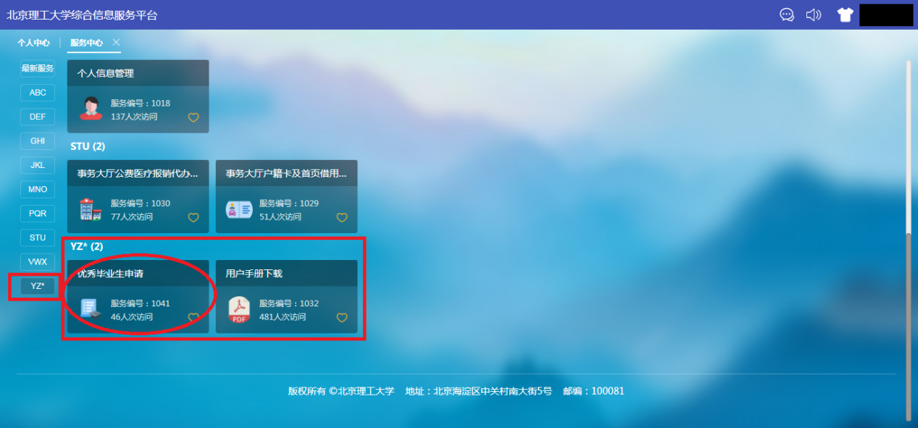
（二）在线填表

5. 点击“优秀毕业生申请”进入之后页面如下，点击“在线办理”：
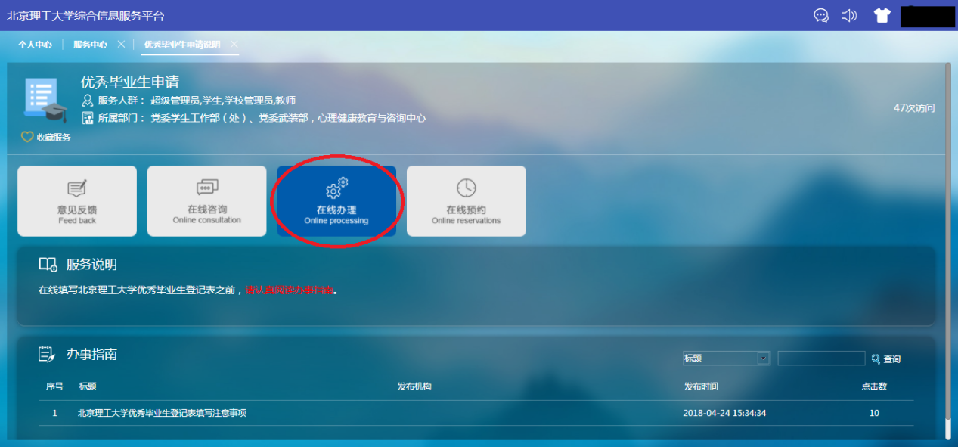

6.进入之后为该表格，在表格中填写信息：
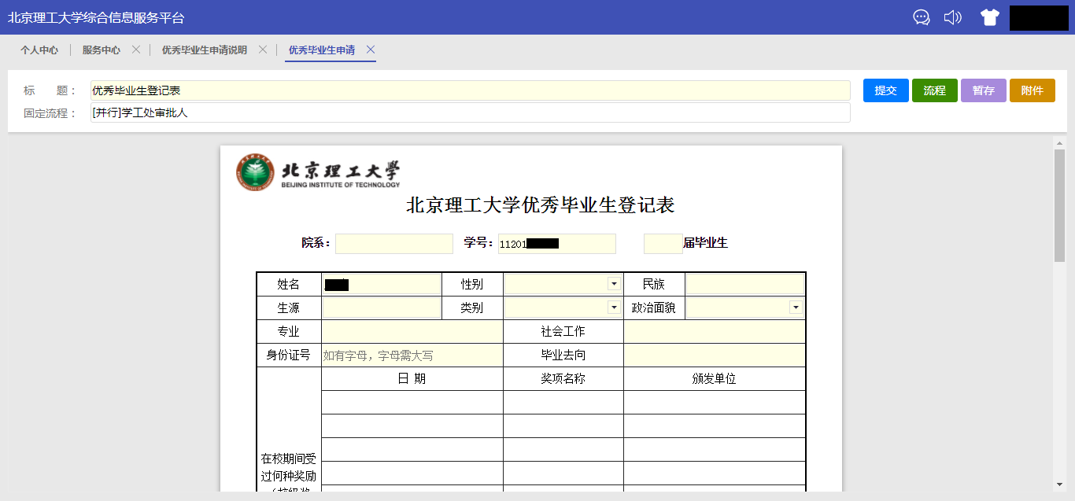

7．若填写完后暂不提交，则点击右上角的“暂存”，若已填写完成，确认可提交，则点击右上角的“提交”，完成操作后，点击“个人中心”，退出此界面：
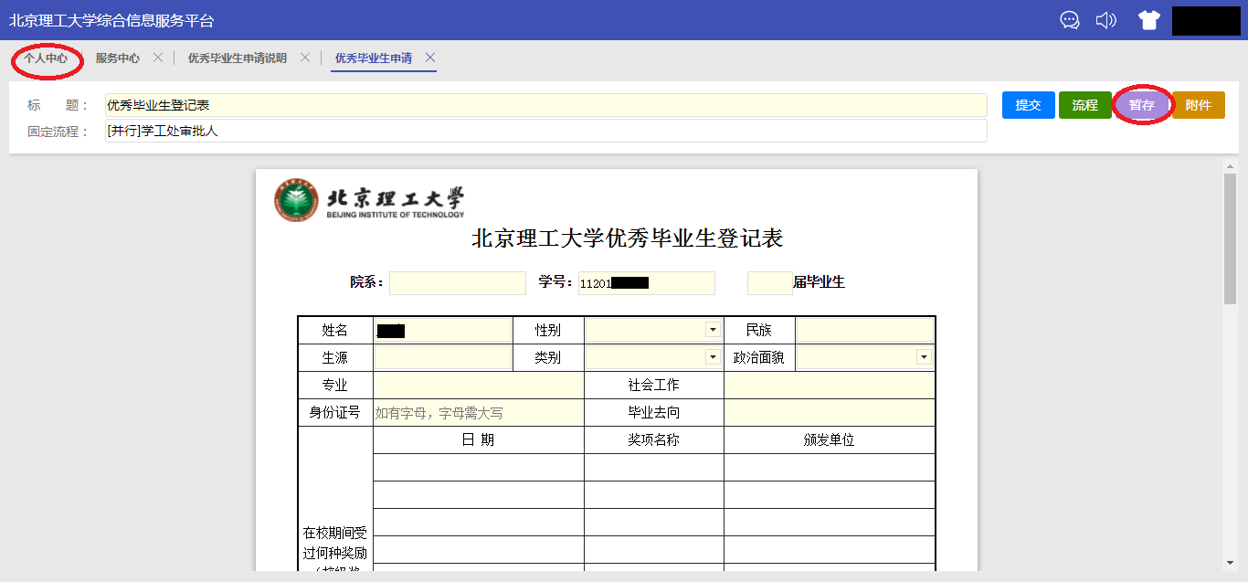
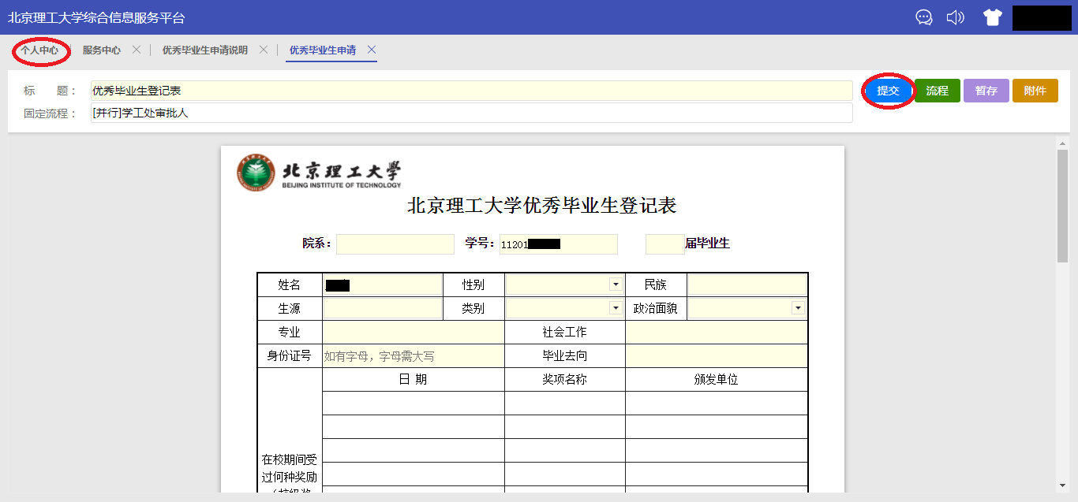

8.进入下面界面后，点击“服务门户”：
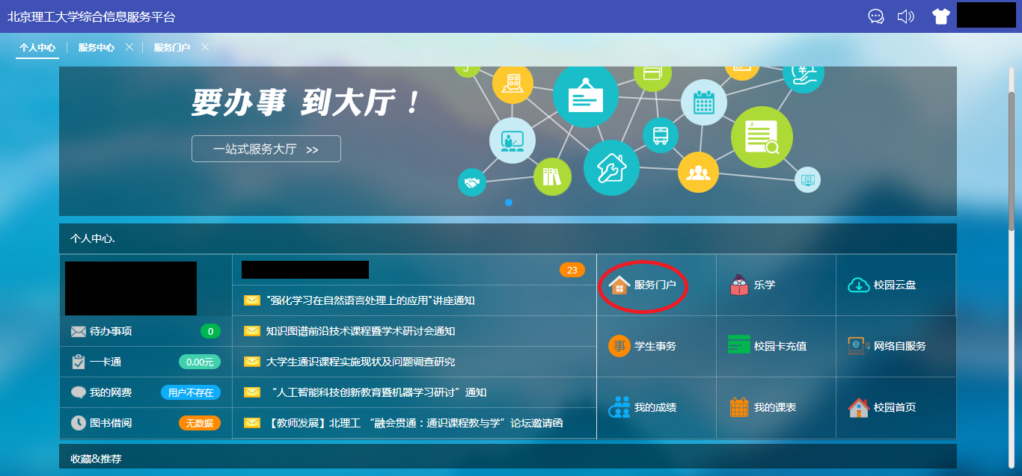

9. 若上述操作点击的为“暂存”，则进入下面页面后点击“我发出的”，选择“优秀毕业生登记表”后的“草稿箱”点击（若点击的为“提交”，则跳至第11步）：
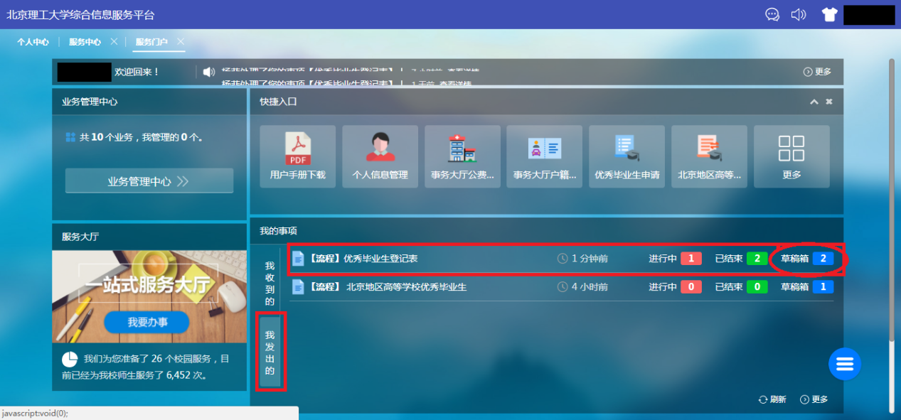

10.进入下页面后，点击表格文件，继续填写信息，直至确认可填写后点击“提交”：
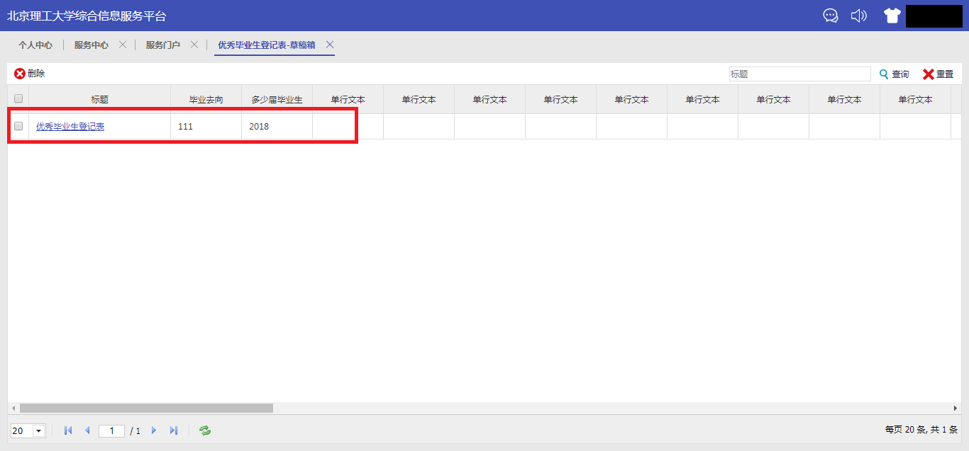

（三）打印表格

11.点击提交后，进入下面页面后，点击“服务门户”，然后进入新的页面，继续点击“我发出的”，再点击“优秀毕业生登记表”：
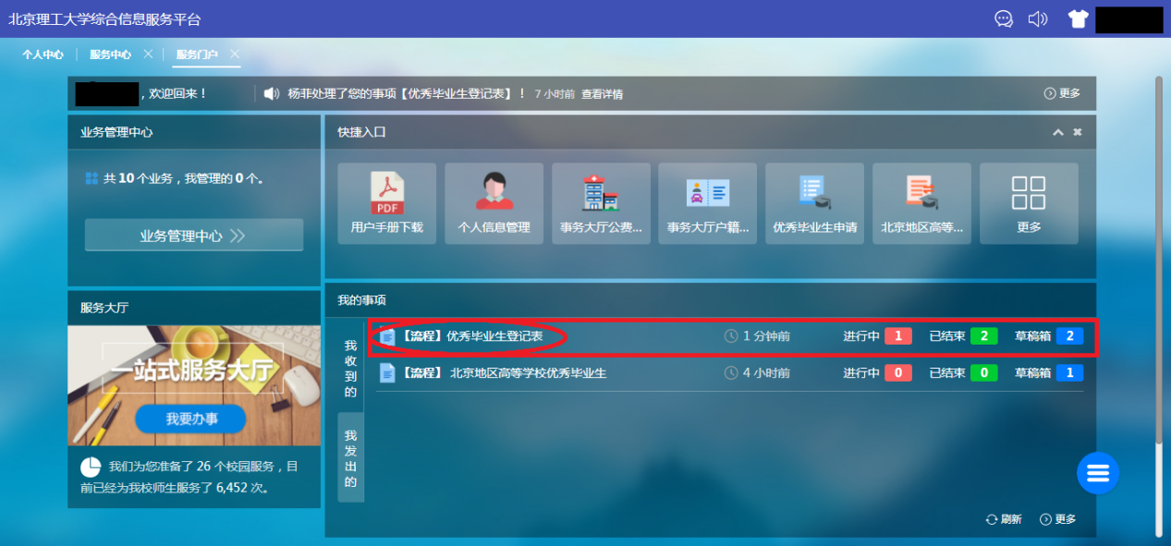

12.进入下面页面后，点击“优秀毕业生登记表”：
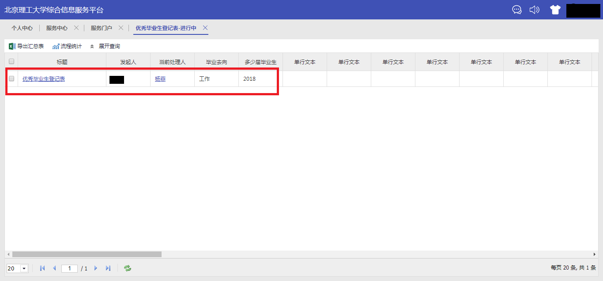

13.进入表格后，点击“打印”：
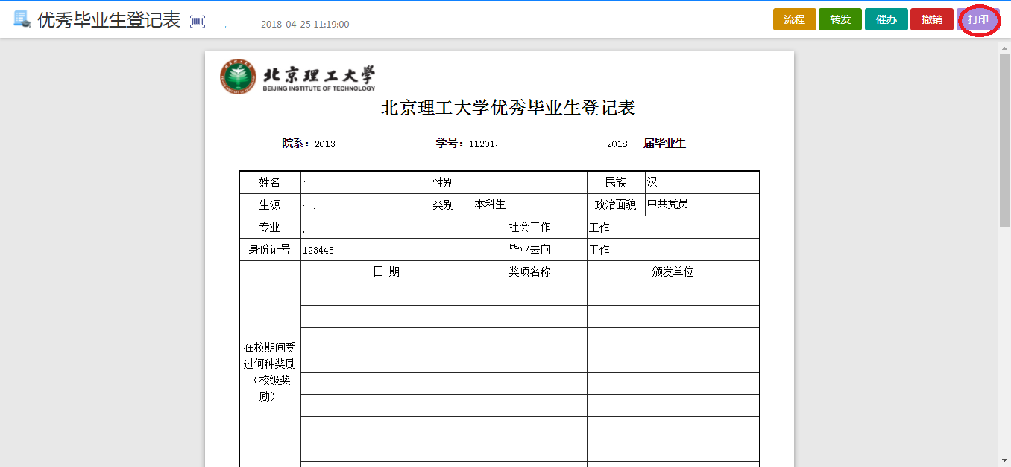

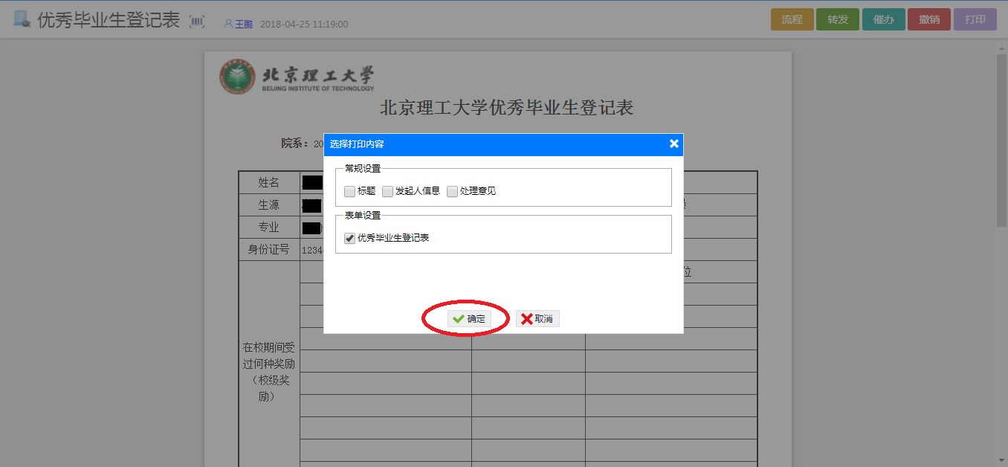

14.点击“确定”后，出现以下页面，点击右上角的“打印”：
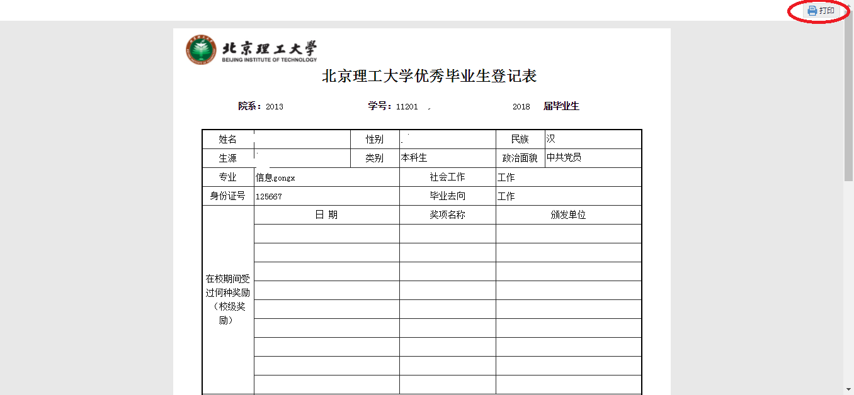

15.出现以下页面后，点击“更多设置”：
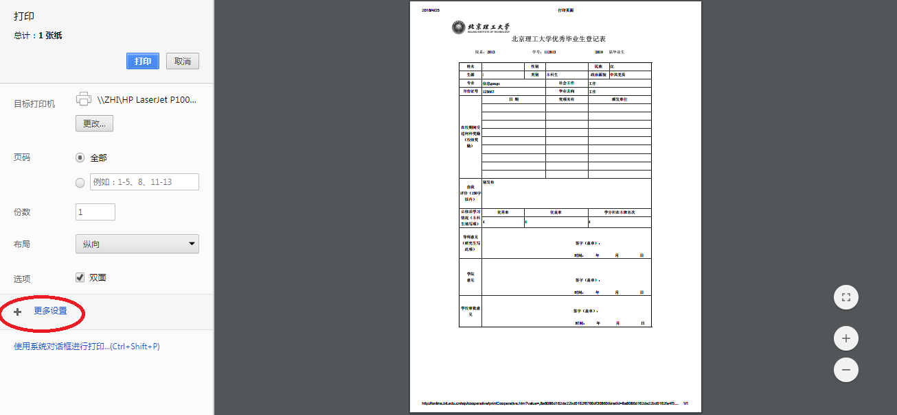

16.出现以下页面，注意“缩放”，选择“75”，确保能打印在一页上，点击打印。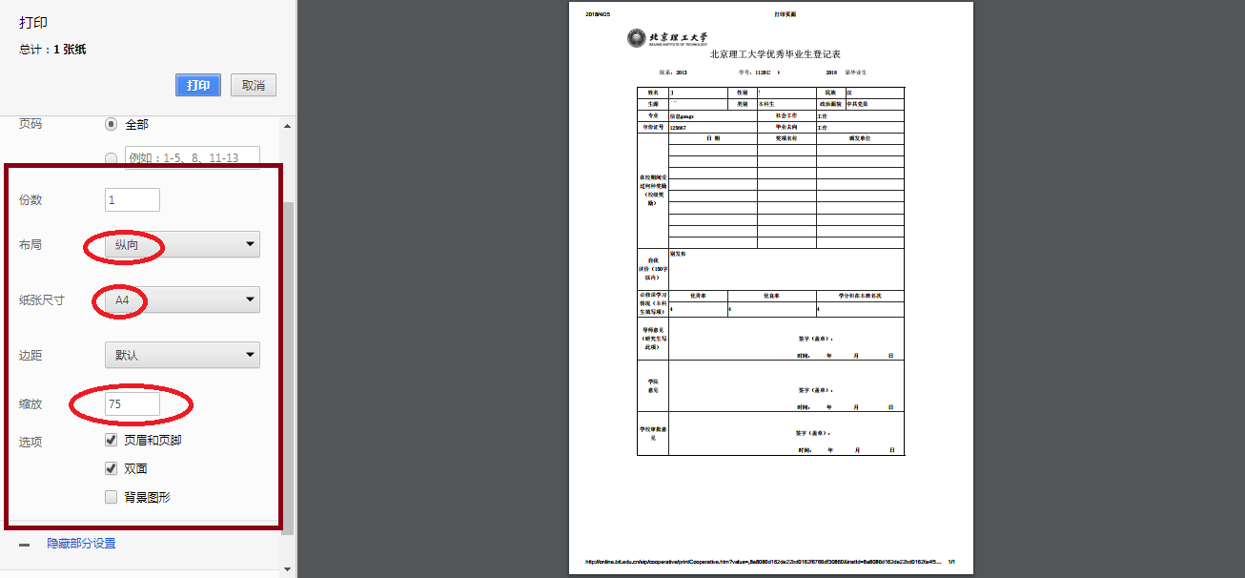

注意：如发现提交打印后，发现错误，可重新填写（重复以上操作）。

- “北京市优秀毕业生”申请流程
（一）登录
1. 登录系统 用户访问“北理在线”（http://online.bit.edu.cn /），之后会跳转到统一身份认证登录界面，输入用户名（学号）和密码，登录成功界面如下所示：

2．点击“收藏&推荐”一栏中的“更多”：

3.点击“更多”后进入如下页面：

4.点击“最新服务”中的“北京地区高等学校优秀毕业生申请”，或点击左侧“ABC”，再点击“北京地区高等学校优秀毕业生申请”：
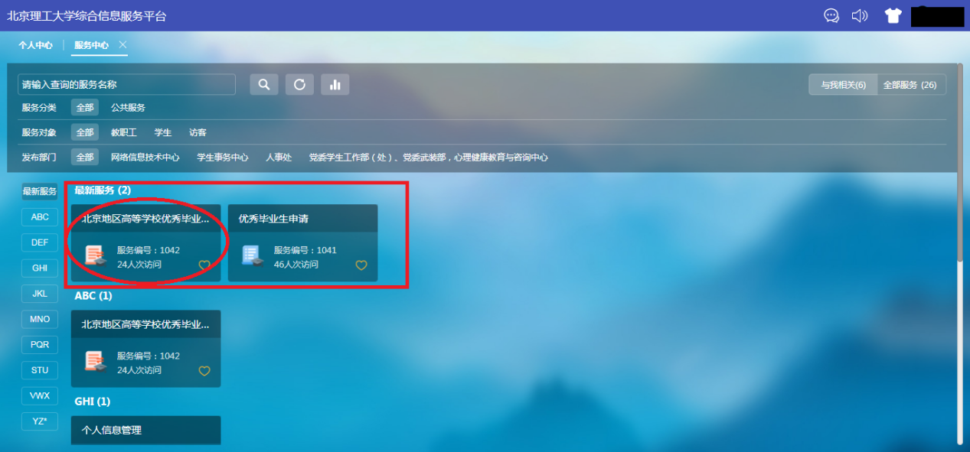
或者
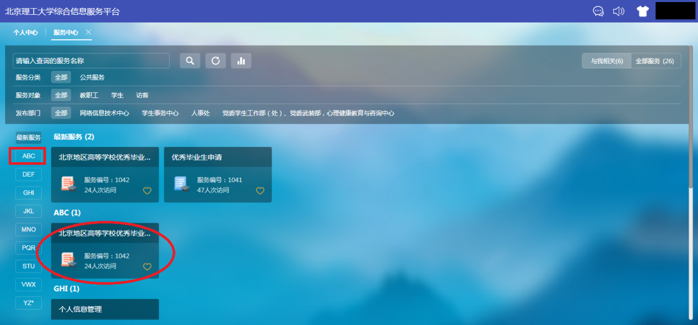

（二）在线填表

5.点击“北京地区高等学校优秀毕业生申请”进入之后页面如下，点击“在线办理”：
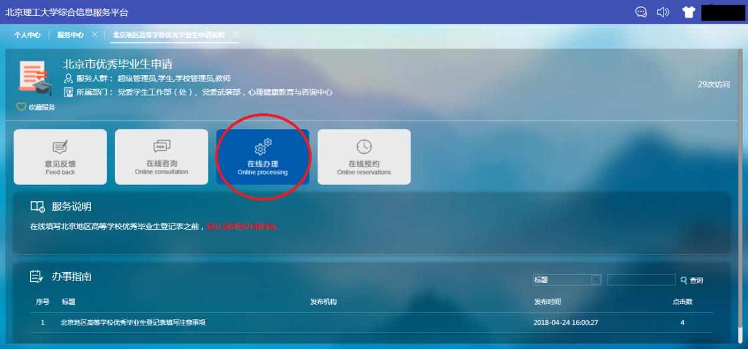

6.进入之后为该表格，在表格中填写信息即可：
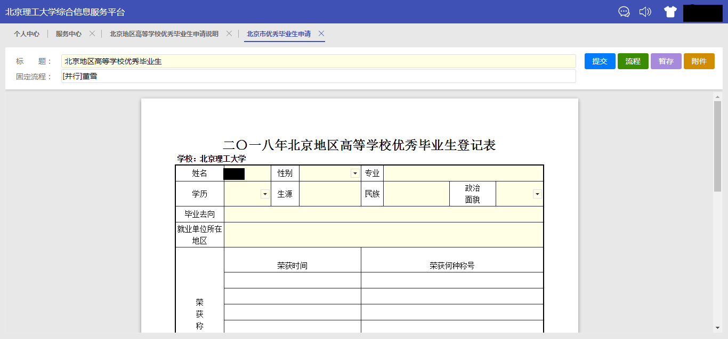

7．若填写完后暂不提交，则点击右上角的“暂存”，若已填写完成，确认可提交，则点击右上角的“提交”，点击完后，点击“个人中心”，退出此界面：
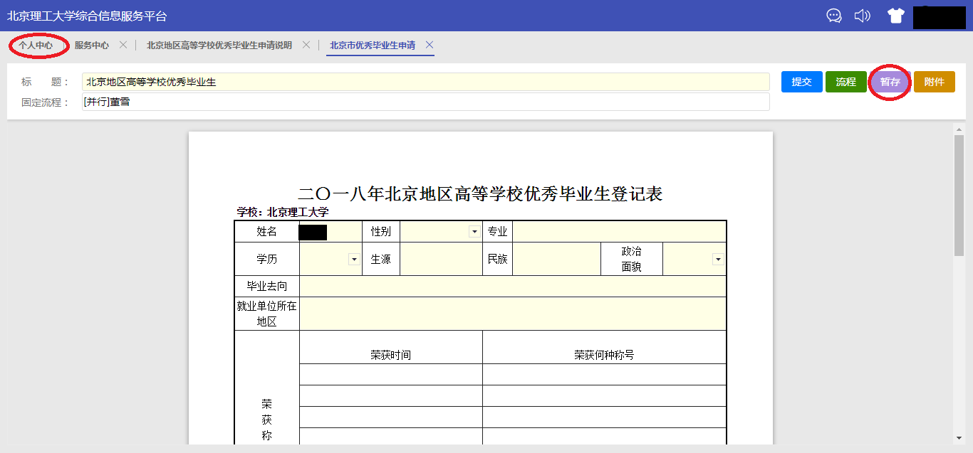
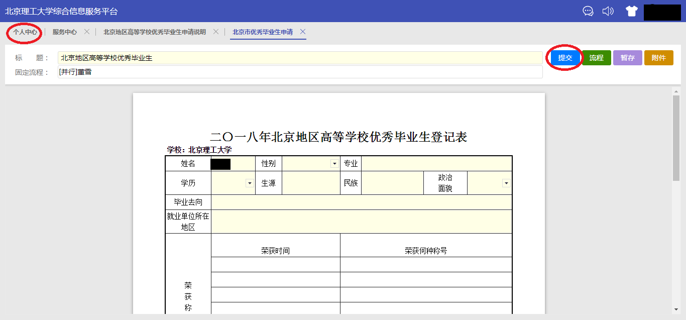

8.点击“服务门户”：

9. 若上述操作点击的为“暂存”，则进入下面页面后点击“我发出的”，选择“北京地区高等学校优秀毕业生登记表”后的“草稿箱”点击（若点击的为“提交”，则跳至第11步）：
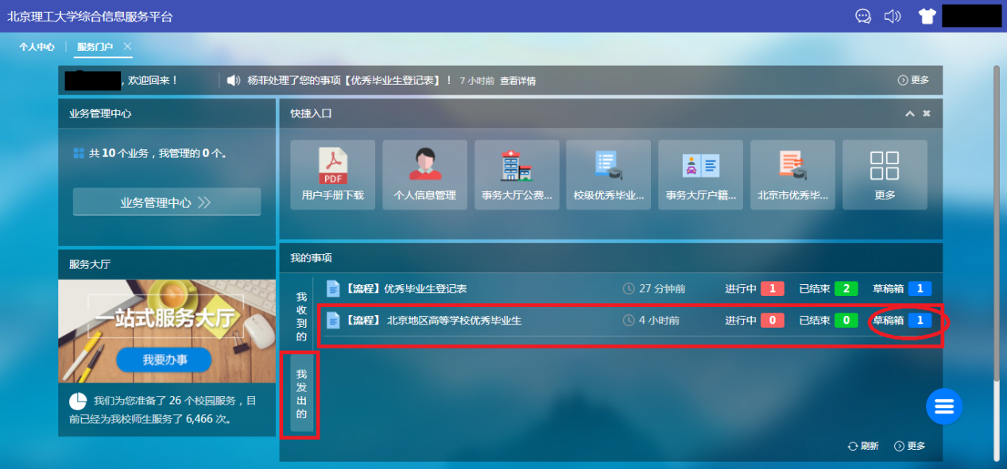

10.进入下页面后，点击表格文件，继续填写信息，直至确认可填写后点击“提交”：
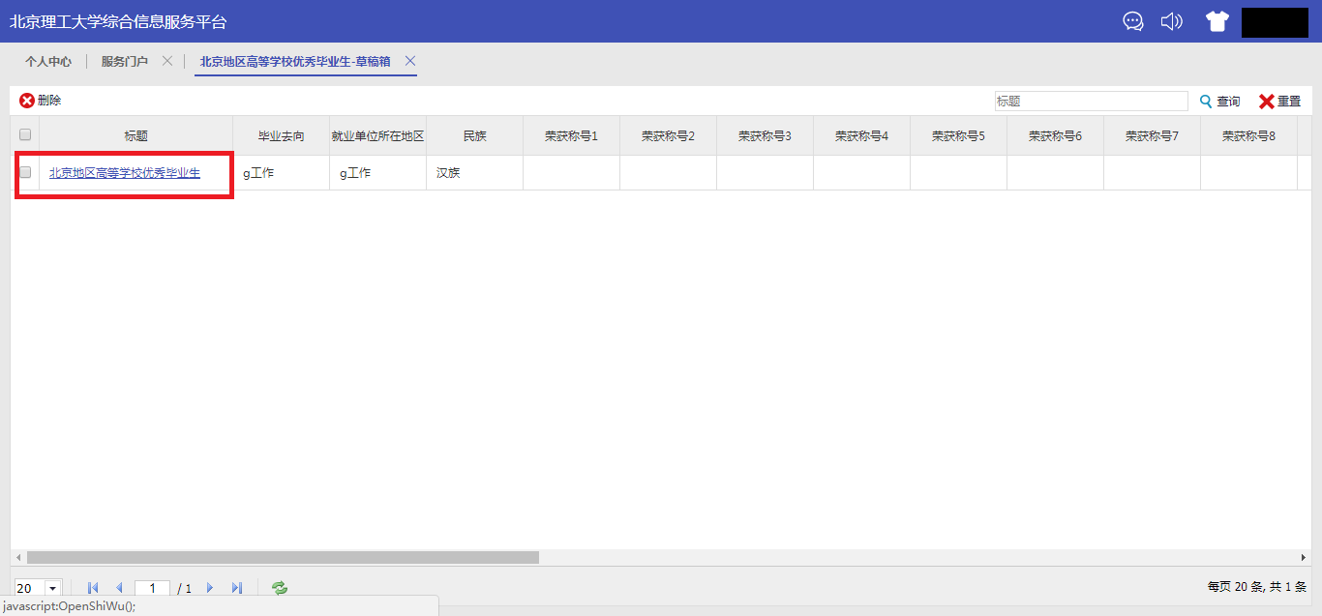

（三）打印表格
11.提交成功后，进入下面页面后，点击“服务门户”，然后进入新的页面，继续点击“我发出的”，再点击“北京地区高等学校优秀毕业生登记表”：
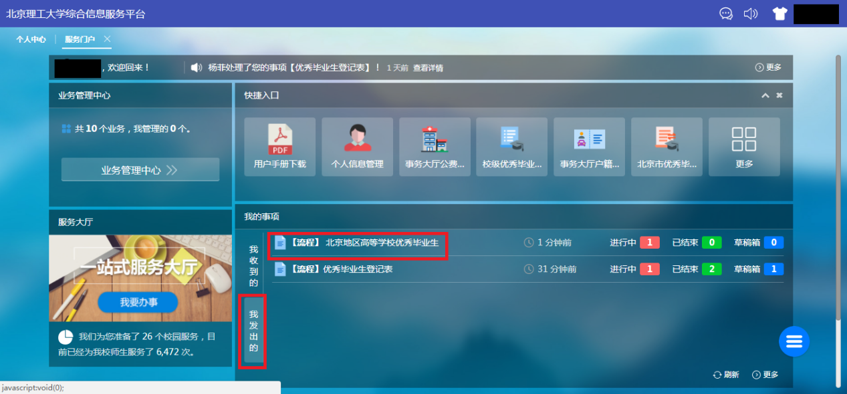

12.进入下面页面后，点击“北京地区高等学校优秀毕业生登记表”：
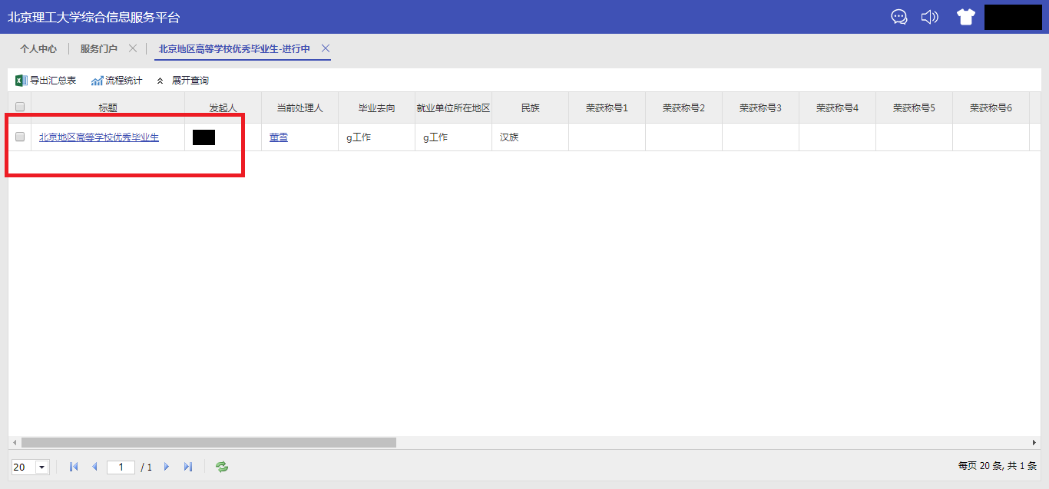

13.进入表格后，点击“打印”（步骤同校级打印步骤）：
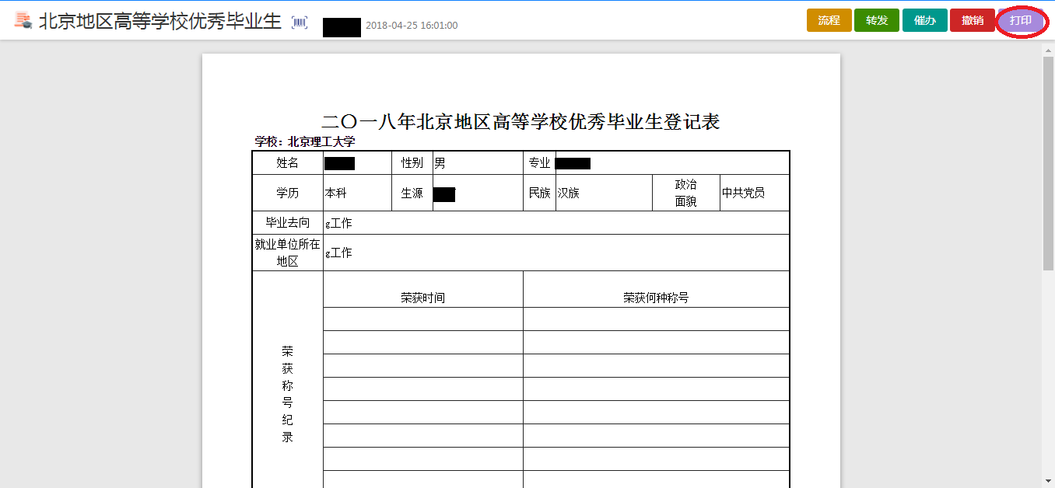
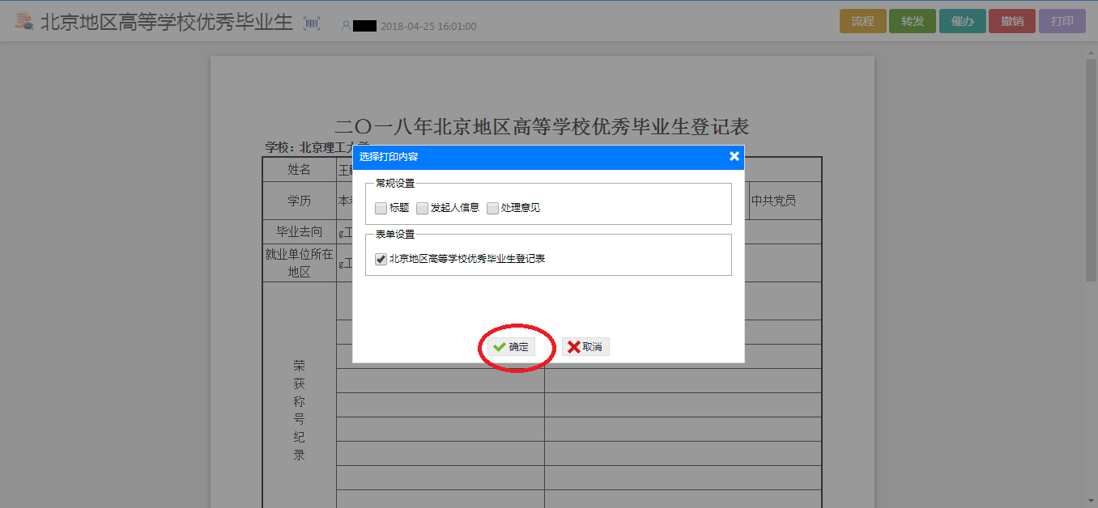

14.点击“确定”后，出现以下页面，点击右上角的“打印”：
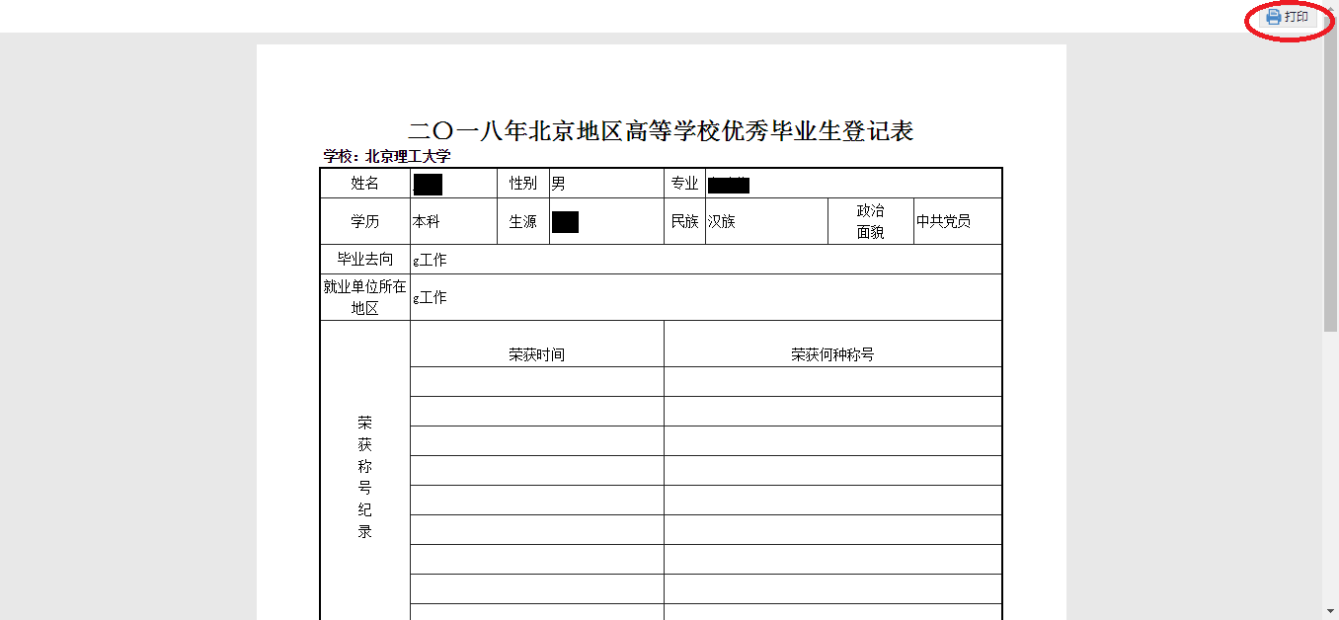

15.出现以下页面后，点击“更多设置”：

16.出现以下页面，注意“缩放”，选择“75”，确保能全部出现在在一面上，之后就将纸质版上交：

